STRESSI /OP7 NIMI _________________________________
Stressin monet puolet
- Mikä sinua stressaa? Mitkä asiat vievät voimavaroja tämänhetkisessä arjessasi? Voit ajatella fyysisiä stressoreita, mielen stressoreita tai elämäntilanne stressoreita. Yritä kuvat aihetta yksityiskohtaisesti.

- Täydennä ympyräkuvioon stressin lähteet siten, että sisimpään ympyrään tulevat asiat, joihin voit vaikuttaa ja päättää, keskelle asiat, joihin voit vaikuttaa, muttet päättää ja ulommaiseksi asiat, joihin et voi vaikuttaa.

Näihin asioihin en voi vaikuttaa.
Näihin asioihin voin vaikuttaa, mutten itse päättää.
Näistä asioista voin itse päättää ja niihin vaikuttaa.

- Mistä tunnistat itsessäsi alkavan stressin? Miten se vaikuttaa:

a) ajatuksiisi ja tunteisiisi ______________________________________________________________________________________________________________
b) kehosi toimintoihin (miten stressi tuntuu omassa kehossasi?)
______________________________________________________________________________________________________________
c) toimintaasi?
______________________________________________________________________________________________________________

Arjen peruspalikat ja stressinhallintakeinot
- Miten seuraavat asiat ovat yhteydessä stressiin omalla kohdallasi? Miten kokemasi stressi näkyy näissä arjen peruspalikoissa. Mieti myös, miten voit lievittää stressiä näiden arjen toimintojen avulla.

- Liikunta
Näin stressi vaikuttaa liikkumiseeni: | Näin liikkuminen voi helpottaa stressiäni:

- Ruokailu
Näin stressi vaikuttaa syömiseeni: | Näin ruokailu voi lievittää stressiäni:

- Nukkuminen
Näin stressi vaikuttaa nukkumiseeni: | Näin nukkuminen voi lievittää stressiäni:

- Päivärytmi ja ajankäyttö

Näin stressi vaikuttaa päivärytmiini ja ajankäyttööni: | Näin päivärytmi ja ajankäyttö voivat lievittää stressiäni:

- Mitä muita stressinhallintakeinoja käytät tällä hetkellä? Toimivatko ne? Voisitko kokeilla jotain uusia keinoja?
_________________________________________________________________________________________________________________________________________________________________________________

Kiitollisuuskäsi
Piirrä oman kätesi kuva. Lisää sormiin asioista, joista olet tällä hetkellä kiitollinen ja kämmeneen asioita, jotka kannattelevat sinua stressaavien tilanteiden keskellä. Voit halutessasi tehdä sen paperin toiselle puolelle.

Mihin ja miten käytän aikani?
Tarkastele omaa ajankäyttöäsi kellotaulun avulla. Merkitse kellotauluun totuudenmukaisesti ja mahdollisimman tarkasti miten aikasi keskimäärin jakautuu tällä hetkellä vuorokauden aikana (koulupäivänä). Kiinnitä erityistä huomioita unen määrään, hyvän olon lähteisiin sekä aikaan ”vain olla”, mutta myös koulutehtäviin varattuun aikaan.
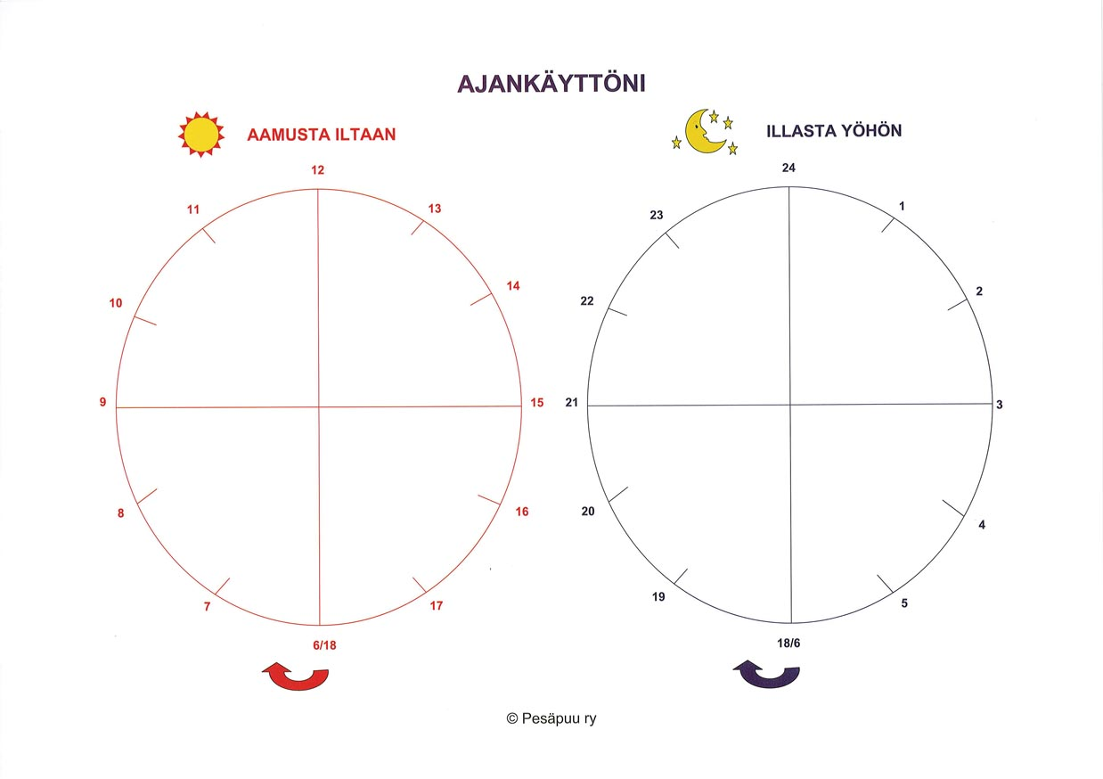
Mitä havaintoja teet ajankäytöstäsi?
__________________________________________________________________________________________________________________________________________________________________________________________________________________________________________________________________________________________________________________________________________________________________

Piirrä tähän kellotauluun ihannekellotaulusi, miten haluaisit käyttää aikaasi.
Miltä ajankäyttösi näyttää? Miten tämänhetkistä ajankäyttöäsi voisit muokata siten, jotta olisit lähempänä ihannekellotauluasi? Mitä se vaatisi sinulta? Mitä hyötyä muutoksista omaan hyvinvointiisi olisi?
_______________________________________________________________________________________________________________________________________________________________________________________________________________________________________________________________________________________________________
_________________________________________________________________________________________________________________________________________________________________________________

Hyvien kokemusten viikko
Keskity viikon aikana hyviin ja positiivisiin asioihin elämässäsi. Ne voivat olla pienenpieniä ilon pisaroita arjen keskellä. Keskittymällä positiivisiin asioihin ja hyvään, vahvistamme niiden määrä elämässämme ja lisäämme omaa hyvää oloamme.
Pohdi viikon aikana tapahtuneita asioita ja täydennä lauseet kokemustesi perusteella.
- Näissä asioissa onnistuin… 

- Tämäkin meni hyvin, vaikka pelkäsi pahinta…

- Sain mahdollisuuden olla avuksi, kun…

- Sain kiitosta ja myönteistä palautetta, kun…

- Minusta oli hauskaa, kun…

- Päivääni piristi erityisesti, kun…

- Stressasin vähemmän, kun…

